Domácí úkol: Návrh a konfigurace Windows infrastruktury
Matyáš Marek
4.C

- Scénář:
V této modelové situaci vystupuje jako centrální prvek sítě Windows Server, který plní roli podnikového/multimediálního serveru. Jako správcovský počítač slouží notebook s Linuxovou distribucí, která je v základu nainstalována bez grafického rozhraní (CLI). Úkolem je nakonfigurovat serverové služby a připravit klientskou stanici pro plnohodnotnou vzdálenou správu v síti třídy C.
- Technické požadavky
  - Router
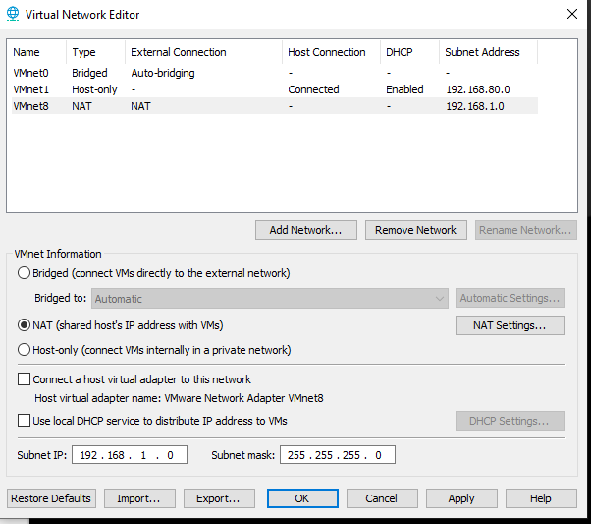

  - Statické Přiřazení:
    - Windows
Nastavení statické ip adresy s bránou routeru
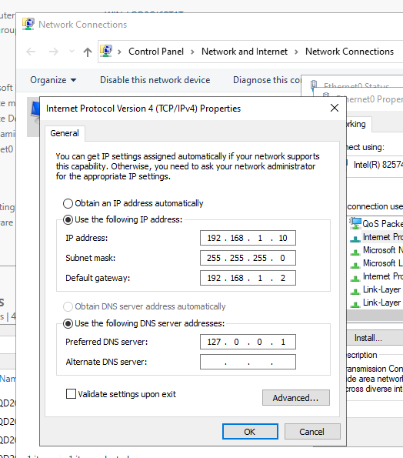
    - Linux
- Nejdříve jsem si zkopíroval mac adresu z linuxu: 00-0C-29-32-68-07
Vytvoření reservace: Tools -> DHCP-> rozkliknu svůj scope co jsem vytvořil-> reservation-> new resrvation-> nastavím jméno, ip adresu, dám mac adresu
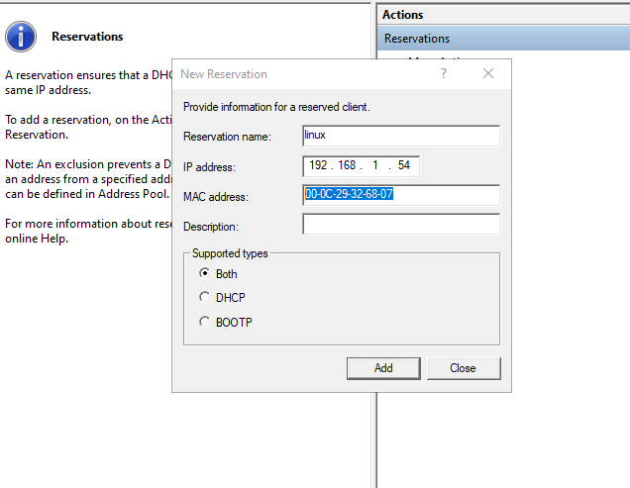
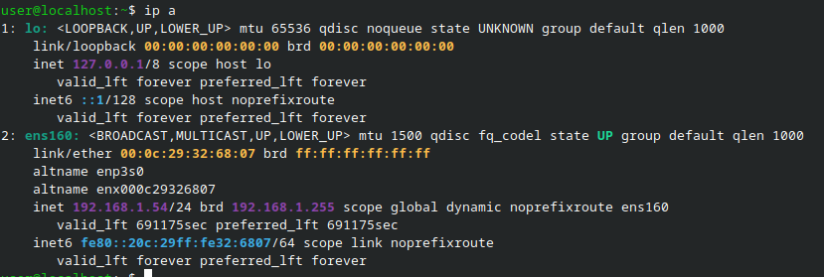

- Konfigurace
  - Windows server
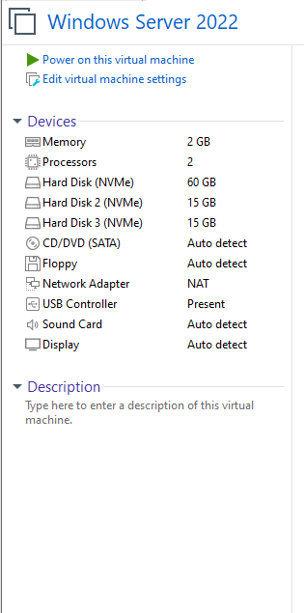
Konfigurace Storage Spaces:
- V levém menu kliknu na File and Storage Services -> a pak na Volumes -> Storage Pools
- V pravé horní části na okno Storage Pools. Kliknu v něm na rozbalovací menu Tasks a zvolím New Storage Pool
  - Name: Pojmenuji
  - Physical Disks: Zde zaškrtnu dva nové disky -> Next -> Create

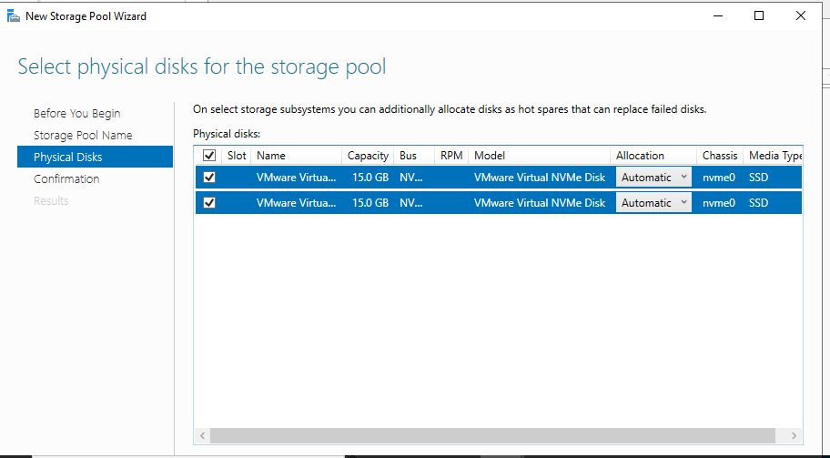
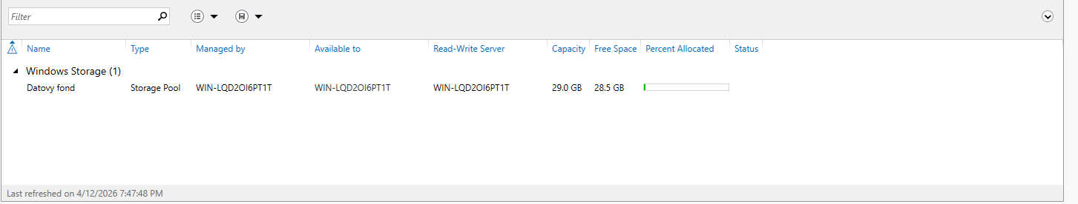
Tvorba virtuálního disku:
- Dávám vytvořit nový virtuální svazek
- Name
- Storage layout: Simple
- Provisioning: Thin
- Size: maximum
- Create

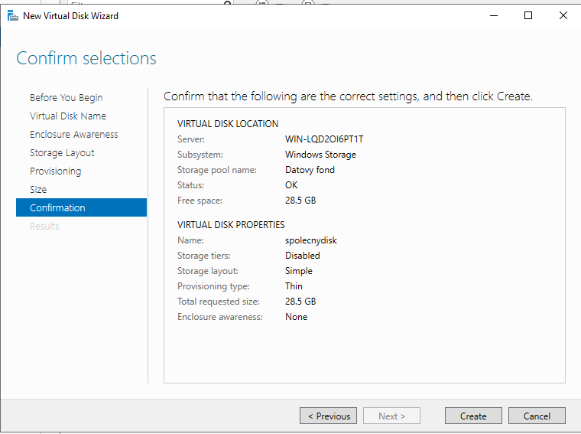
Tvorba Volume:
- Vyberu svůj nový virtuální disk
- Přiřadím písmeno
- Vyberu file systém: NTFS
- create
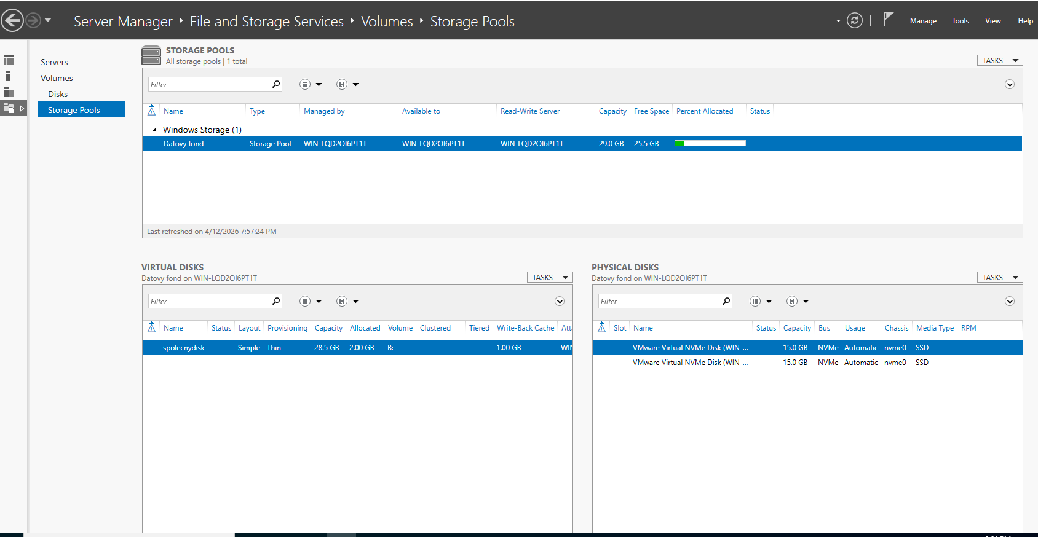
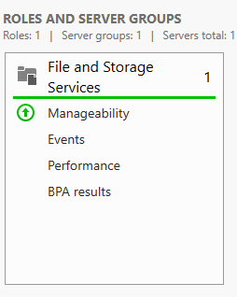
Linux:
Vybral jsem Fedora server
- Instalece Gui KDE: sudo dnf install @kde-desktop-environment -y
- Automatické zapnutí GUI po startu: sudo systemctl set-default graphical.target
- Instalace RDP klienta Remmina: sudo dnf install remmina remmina-plugins-rdp remmina-plugins-vnc -y
- Instalace FTP klienta FileZilla: sudo dnf install filezilla -y

- Požadavky na konfiguraci služeb
  - Role windows serveru
    - DHCP & DNS
- Nejdříve přidám role DHCP a DNS
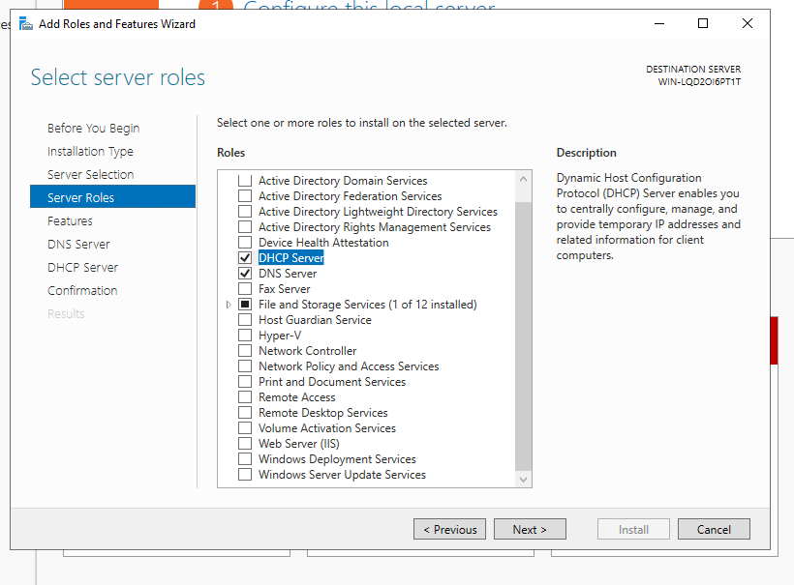
DHCP:
- Přes tools se dostanu do DHCP
- New scope -> name -> nasvení rozsahu -> výjimky -> datum expirace ->nastevení DNS (brána s virtuál network editor)
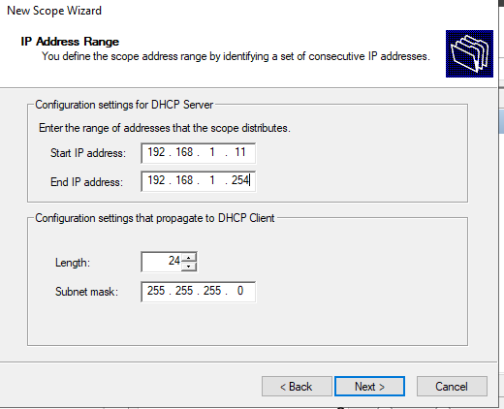
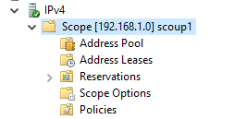

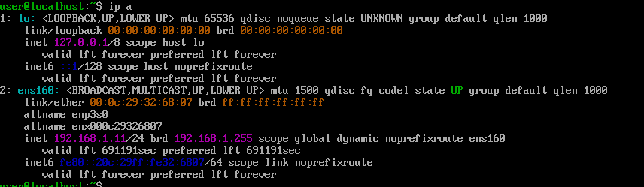
DNS:
- Přes tools se dostanu do DNS
- Rozbalím název svého serveru-> forward lookup zone->new zone->primary zone ->název->create
- Klinu na nově vytvořenou zonu ->name->ip adresa mého serveru-> add host
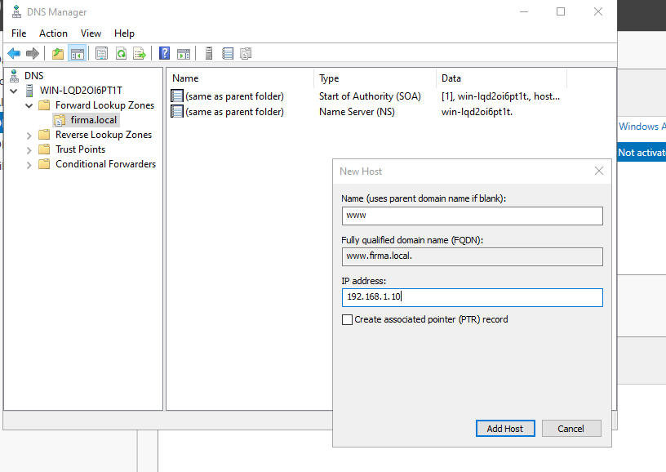

    - IIS
- Tools -> Internet Information Services (IIS) Manager
- Rozbalil jsem název serveru, pravým tlačítkem Sites -> Add Website
8080:
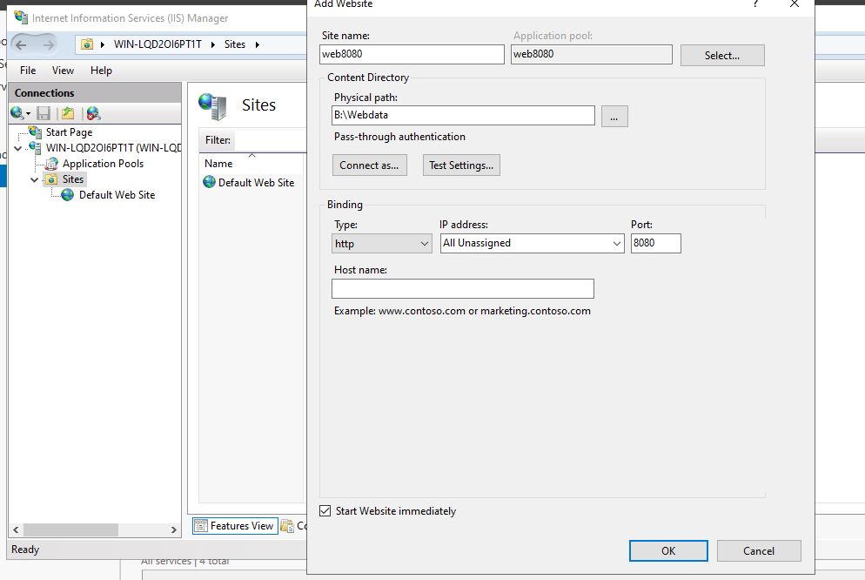
8081:
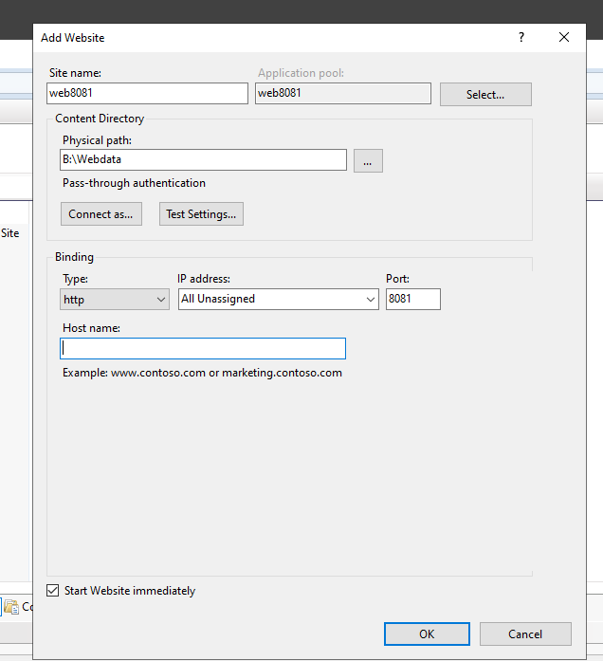
    - FTP
- V manage doinstaluji FTP server pro IIS
- V IIS ->ad FTP site -> name-> port 21 No SSL->authenticathion: basic ->authorization: Specified users: SpravceLinux (budoucí uživatel)->permissions:read write
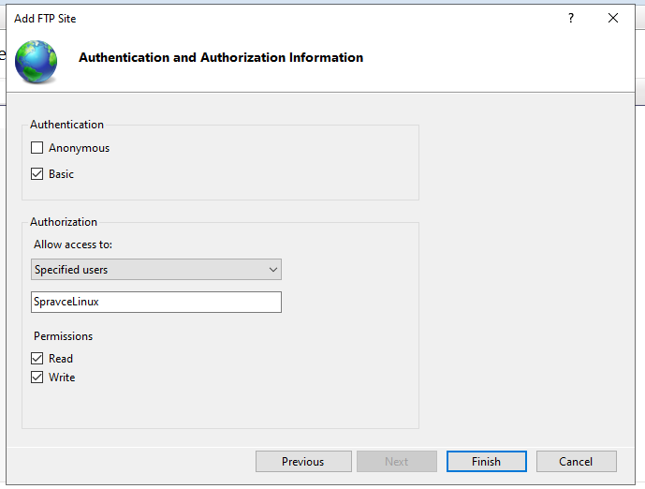
    - Firewall
- Zkontroloval a povolil jsem pravidla pro RDP (Remote Desktop - User Mode (TCP-In)) a FTP (FTP Server (FTP Traffic-In)).
- Nové pravidlo pro weby: Vpravo New Rule -> Port -> TCP -> Specific local ports: 8080, 8081 -> Allow the connection -> Name: Weby_Porty -> Finish
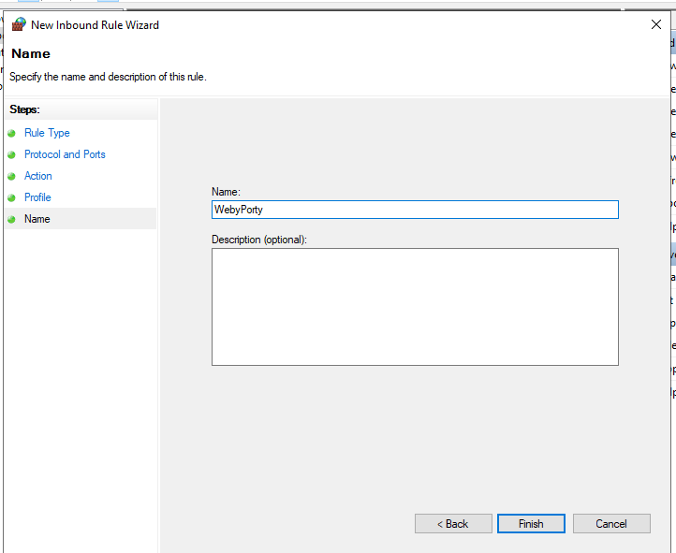

  - Správa a zabezpečení
    - Uživatelské účty
- otevřel jsem Computer Management -> Local Users and Groups -> Users. Pravé tlačítko -> New User. Vytvořil jsem uživatele SpravceLinux, nastavil heslo a zaškrtl Password never expires
heslo: Kocka123

- Přidělení práv ke složce: Ve File Exploreru jsem klikl pravým na složku B:\WebData -> Properties -> Security -> Edit -> Add. Přidal jsem uživatele SpravceLinux a povolil mu právo Modify 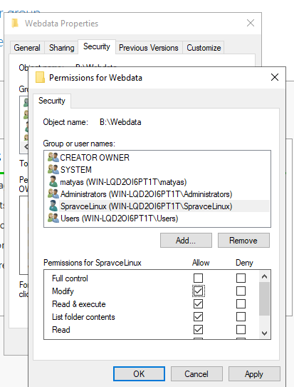¨

    - Povolení vzdálené plochy:
- Server Manager -> Local Server jsem klikl na Remote Desktop -> Allow remote connections to this computer-> Select Users -> Add: SpravceLinux
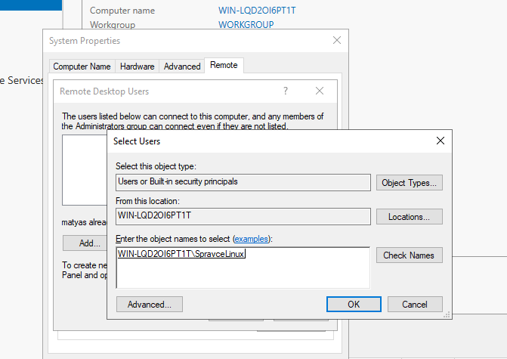
- Ověření funkčnosti (Demonstrace)
  - Linuxový klient obdrží z DHCP svou rezervovanou IP adresu
Rezervovaná ip adresa je: 192.168.1.54
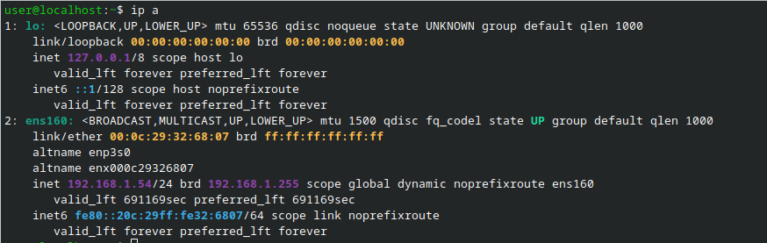
  - Na Linuxu je úspěšně doinstalováno KD a vzdálené připojen k serveru přes RDP
Připojení přes RDP pomoc remmina:
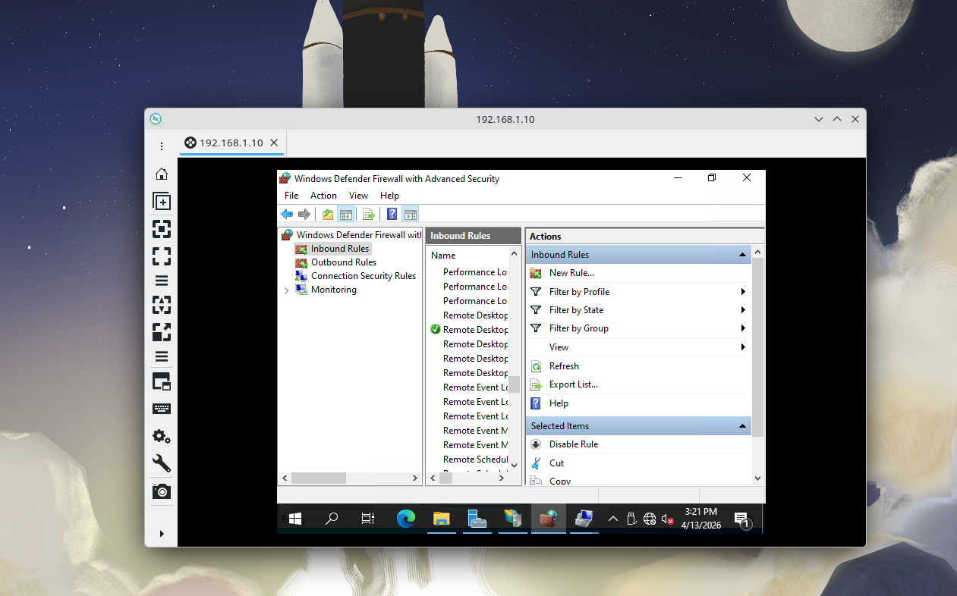

  - Uživatel se z Linuxu připojí přes FTP klienta, nahraje soubor index.html na server a tento
- Vytvoření a přenos souboru index.html
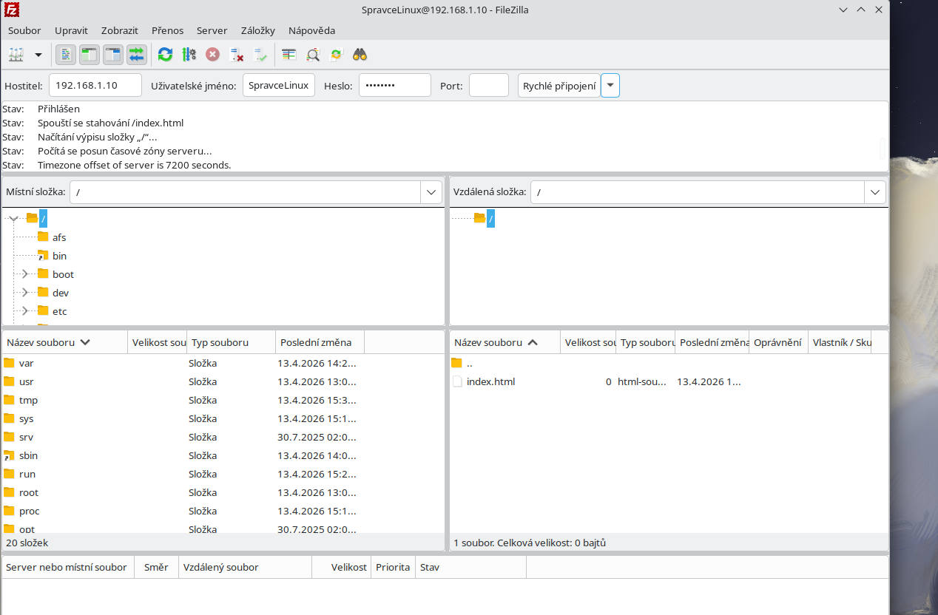
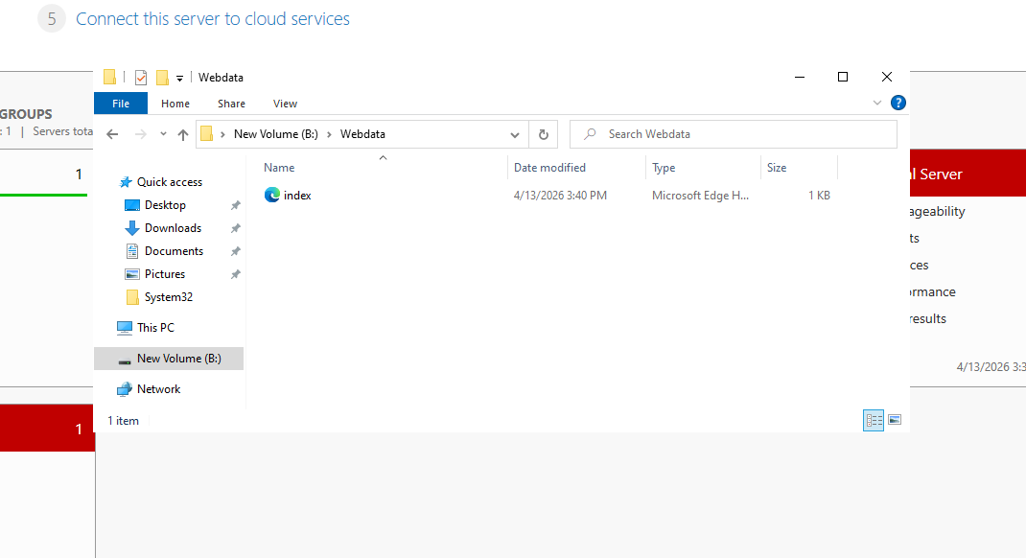
- Ověření portu 8080: http://192.168.1.10:8080
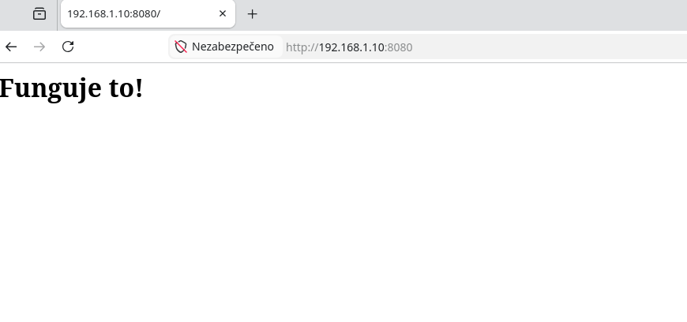
- Ověření portu 8081: http://192.168.1.10:8081
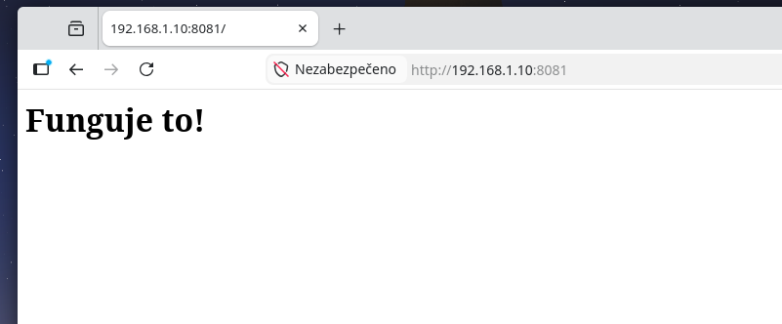

  - V rámci Windows Serveru je správně nakonfigurován Storage Spaces pool a disk se v systému jeví jako jeden logický svazek.
- Virtuální disk složený ze dvou fyzických NVMe disků je úspěšně naformátován systémem NTFS a v systému se jeví jako jeden plnohodnotný logický svazek pod písmenem B:
